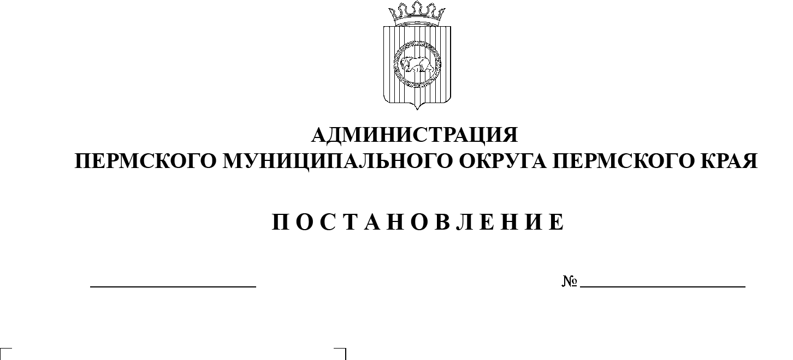

28.02.2024

299-2024-01-05.С-125

**О внесении изменения**

**в приложение 2**

**к постановлению**

**администрации Пермского муниципального округа Пермского края**

**от 26 января 2023 г.**

**№ СЭД-2023-299-01-01-05.С-42**

**«Об утверждении Порядка взаимодействия заказчиков**

**и уполномоченного учреждения**

**по организации централизованного обслуживания информационно-технологической инфраструктуры заказчиков Пермского муниципального округа Пермского края»**

В соответствии с Федеральным законом от 27 июля 2006 г. № 149-ФЗ «Об информации, информационных технологиях и о защите информации», пунктом 6 части 2 статьи 30 Устава Пермского муниципального округа Пермского края, в целях организации централизованного обслуживания информационно-технологической инфраструктуры территориальных органов администрации Пермского муниципального округа Пермского края

администрация Пермского муниципального округа Пермского края ПОСТАНОВЛЯЕТ:

1. Внести в приложение 2 к постановлению администрации Пермского муниципального округа Пермского края от 26 января 2023 г. №  СЭД‑2023‑299‑01-01-05.С-42 «Об утверждении Порядка взаимодействия заказчиков и уполномоченного учреждения по организации централизованного обслуживания информационно-технологической инфраструктуры заказчиков Пермского муниципального округа Пермского края» (в редакции постановления администрации Пермского муниципального округа Пермского края от 21 апреля 2023 г. № СЭД-2023-299-01-01-05.С-273) изменение, дополнив его пунктом 36 следующего содержания:

«36. Муниципальное казенное учреждение «Управление жилищным фондом Пермского муниципального округа Пермского края».».

1. Опубликовать настоящее постановление в информационном бюллетене муниципального образования «Пермский муниципальный округ» и  разместить на официальном сайте Пермского муниципального округа в информационно-телекоммуникационной сети Интернет ([www.permokrug.ru](http://www.permokrug.ru)).
2. Настоящее постановление вступает в силу со дня его официального опубликования и распространяется на правоотношения, возникшие с 01 января 2024 г.

Глава муниципального округа В.Ю. Цветов